**TÀI LIỆU ĐỀ TÀI:   
BÁN ÁO PHÔNG ONIAMEY**

## **Giới thiệu thành viên**

Nhóm 3 gồm 7 thành viên:

* Nguyễn Vĩnh Long - PH31848
* Vũ Ngọc Tú - PH32035
* Trịnh Hiếu Nghĩa - PH32178
* Nguyễn Tiến Mạnh - PH37150
* Vũ Việt Anh - PH37175
* Hoàng Thu Trang - PH40450
* Nguyễn Hoài Thu - PH40458

## **Nội dung trình bày**

### **Phân chia công việc**

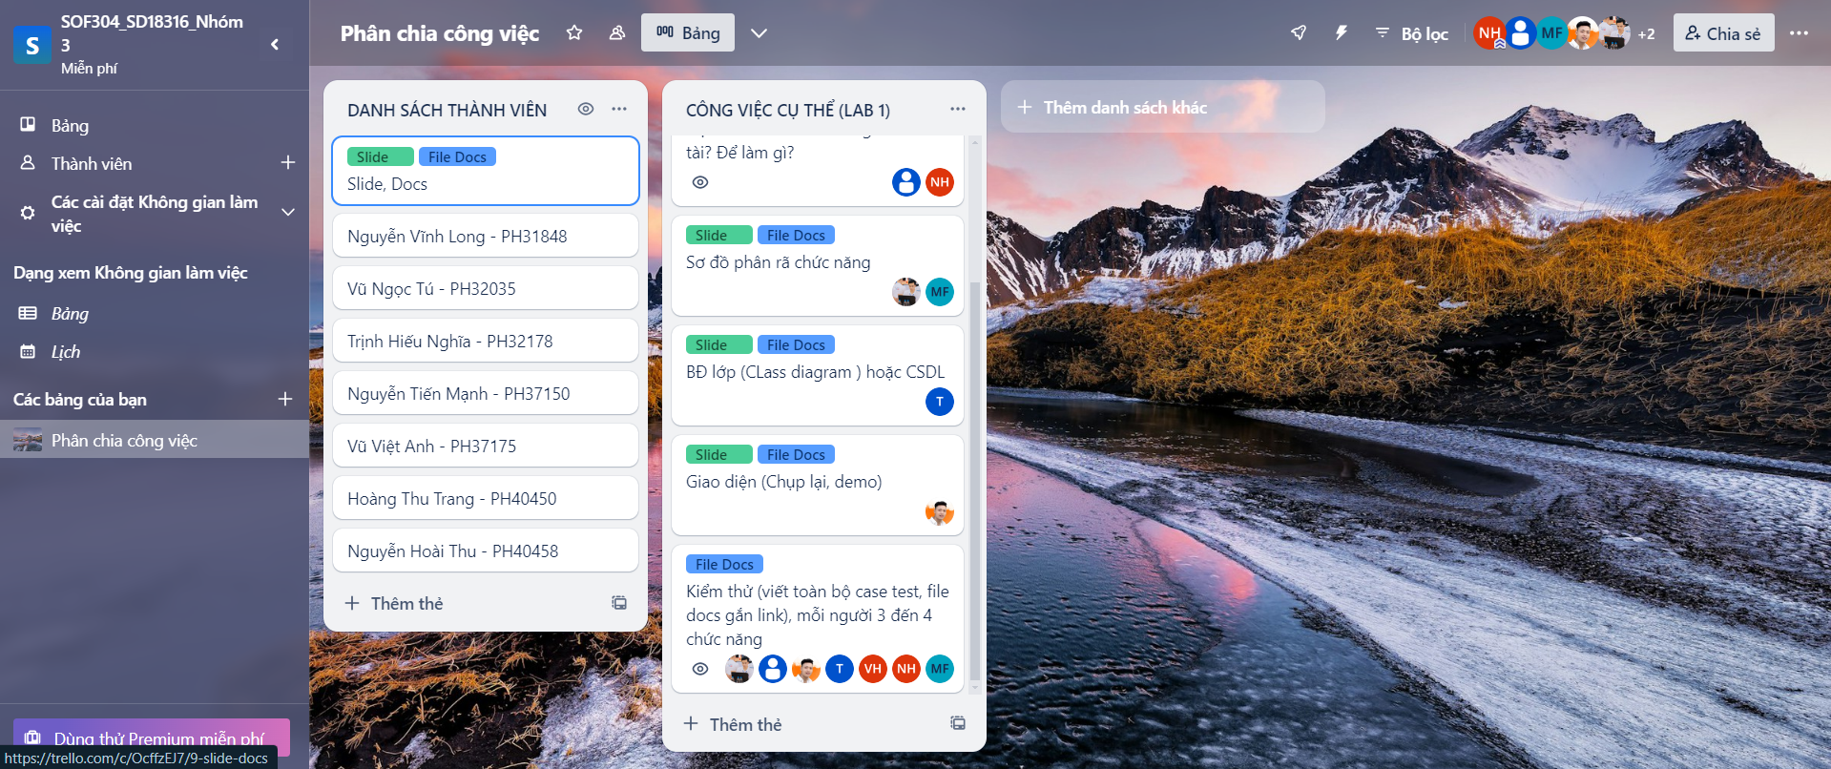

*Hình 1: Bảng phân chia công việc[1]*

### **Mục tiêu của đề tài**:

* + Tạo ra phần mềm tốt, ổn định, tới khách hàng.
  + Tránh việc xảy ra nhiều bug khi giao phần mềm đến khách hàng.
  + Giảm thiểu rủi ro kéo dài thời gian xây dựng phần mềm.
  + Tiết kiệm thời gian và chi phí cho khách hàng.
  + Đảm bảo rằng kết quả cuối cùng đáp ứng các yêu cầu kinh doanh và người sử dụng.

### **3. Giới thiệu các chức năng và mục đích**

* Các chức năng bao gồm:
* Bán hàng tại quầy
* Quản lý sản phẩm
* Quản lý hóa đơn
* Quản lý voucher
* Quản lý tài khoản
* Thống kê
* Quản lý khuyến mãi.
* Mục đích:
* Bán hàng tại quầy: chức năng “Bán hàng tại quầy” đóng vai trò quan trọng trong việc quản lý và phát triển của doanh nghiệp.
* Quản lý sản phẩm: Quản lý sản phẩm đóng vai trò quan trọng trong việc phát triển sản phẩm. Mục đích chính của chức năng này là để người quản lý có thể quản lý được toàn bộ sản phẩm trong cửa hàng, chức năng này bao gồm quản lý theo danh mục, thương hiệu, chất liệu, kích cỡ, màu sắc, cổ áo và chiều dài tay áo. Tại chức năng quản lý sản phẩm, người sử dụng có thể thêm, sửa, và cập nhật trạng thái của sản phẩm.
* Thêm sản phẩm: người dùng có thể nhập vào thông tin sản phẩm và không được để trống các trường mặc định. Nếu không hợp lệ thì thông báo lỗi và ngược lại nếu hợp lệ sản phẩm được thêm thành công vào CSDL
* Cập nhật sản phẩm: người dùng được chỉnh sửa dữ liệu về thông tin sản phẩm(các thuộc tính của sản phẩm).
* Cập nhật trạng thái sản phẩm: khi sản phẩm ngừng bán, quản lý tiến hành cập nhật trạng thái của sản phẩm đó từ đang bán chuyển sang ngừng bán.
* Quản lý hóa đơn: Chức năng quản lý hóa đơn giúp doanh nghiệp quản lý, lưu trữ và tra cứu toàn bộ hóa đơn của khách hàng đã từng mua tại cửa hàng. Thông qua việc tra cứu hóa đơn, doanh nghiệp có thể dễ dàng nắm bắt được các giao dịch tài chính đã được thực hiện, cùng với đó doanh nghiệp cũng có thể nắm bắt được tình hình tài chính nội bộ cách toàn diện và chính xác hơn. Chức năng này còn giúp tiết kiệm thời gian và giảm bớt khối lượng công việc của kế toán trong việc tiếp nhận, phân loại, đối chiếu và kiểm tra hóa đơn, hạn chế sai sót trong quá trình nhập liệu thủ công.
* Quản lý voucher: Chức năng này hỗ trợ quản lý từng voucher một cách rõ ràng và thống nhất: từ việc quản lý các điều kiện sử dụng voucher theo giá trị từng đơn hàng hoặc theo thời gian đã được đặt ra, cho đến việc hủy voucher và theo dõi lịch sử của từng voucher trong các giao dịch có liên quan.
* Quản lý tài khoản: Quản lý tài khoản bao gồm việc quản lý nhân viên và khách hàng. Chức năng này giúp người quản lý có thể quản lý được hệ thống nhân viên trong cửa hàng. Nhằm giúp quản lý nắm bắt được thông tin nhân viên, và cũng có thể chỉnh sửa thông tin của từng nhân viên và cập nhật trạng thái của nhân viên từ đang đi làm chuyển thành nghỉ việc. Và cũng có thể giúp quản lý được thông tin khách hàng đã từng mua tại cửa hàng. Từ đó có thể tra cứu thông tin khách hàng dựa theo hóa đơn đã được lưu lại trong hệ thống hóa đơn của cửa hàng.
* Thống kê: Thống kê là giúp các doanh nghiệp thu thập số liệu về sản phẩm của doanh nghiệp. Thống kê nhằm giúp doanh nghiệp nắm được doanh thu của cửa hàng từ đó đưa ra các giải pháp phù hợp để cải thiện hệ thống cửa hàng của mình. Chức năng thống kê nhằm giúp doanh nghiệp nắm bắt được doanh thu theo sản phẩm hoặc theo thời gian(ngày, tháng, năm). Từ đó mà có thể nắm bắt được sản phẩm của cửa hàng nào đang bán chạy, sản phẩm nào ít lượt mua nhất. Chính vì thế, chức năng thống kê đóng vai trò rất quan trọng trong việc quản lý cửa hàng của doanh nghiệp.
* Quản lý khuyến mãi: Quản lý khuyến mãi là chức năng giúp nhân viên trong cửa hàng có thể tạo mới các khuyến mãi, áp dụng khuyến mãi đó cho từng loại sản phẩm.

### **4. Sơ đồ phân rã chức năng**

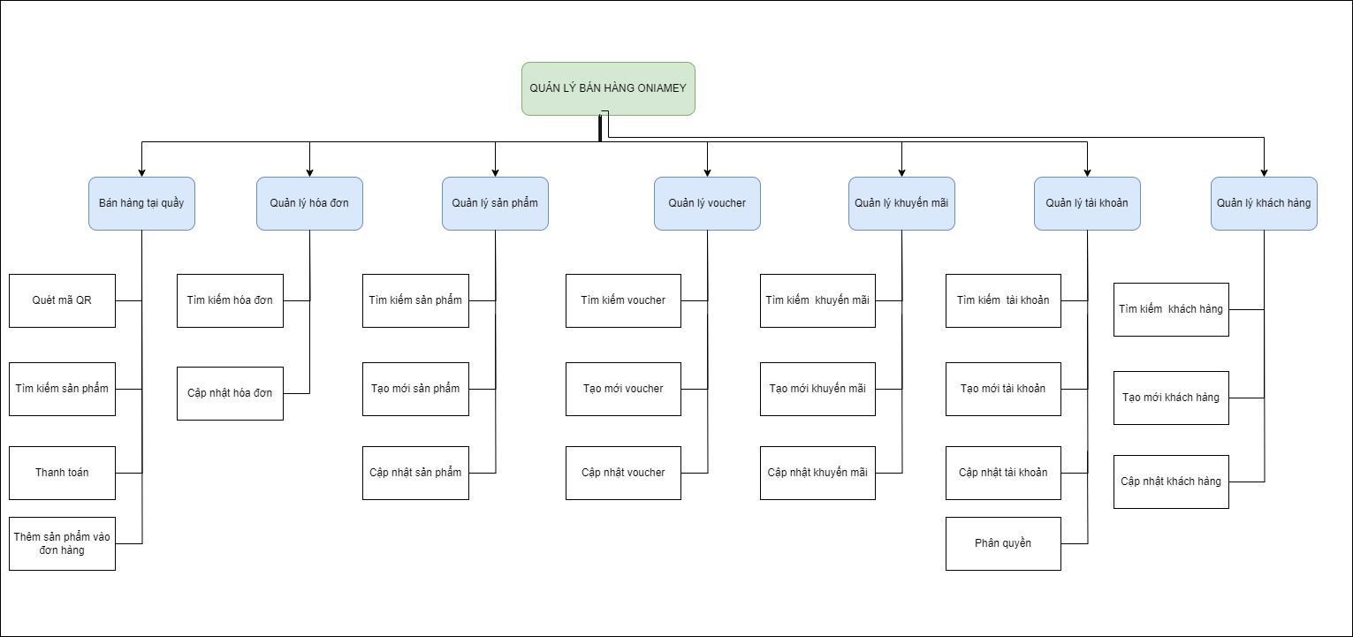

### **5. Class Diagram/CSDL**

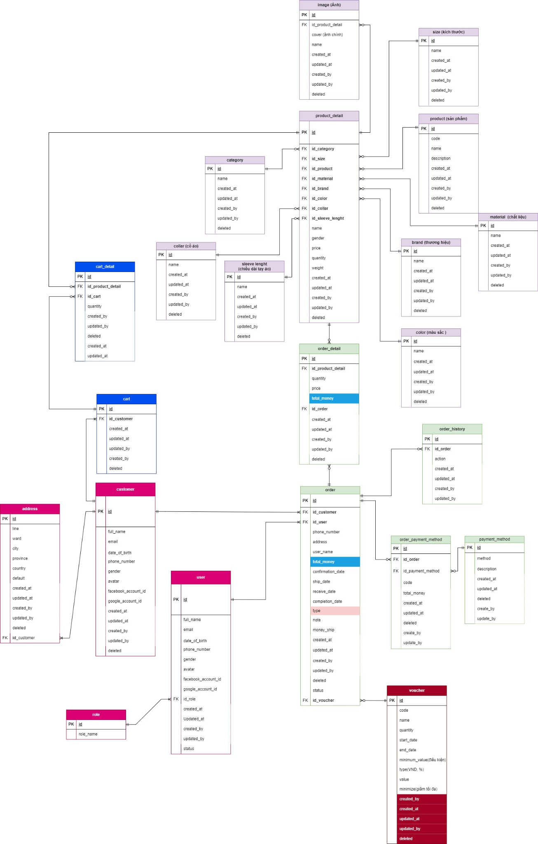

### **6. Giao diện sản phẩm**

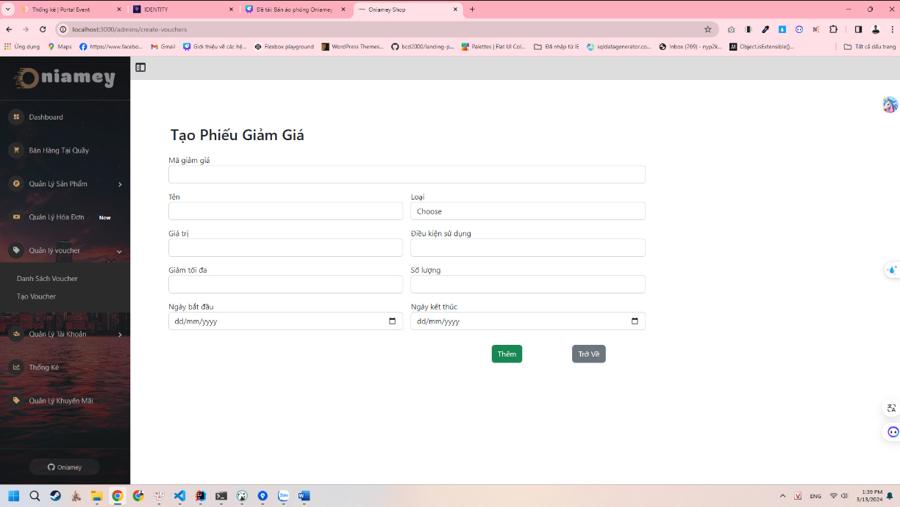

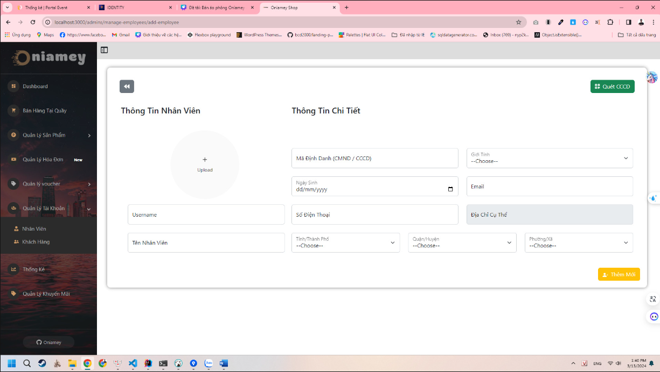

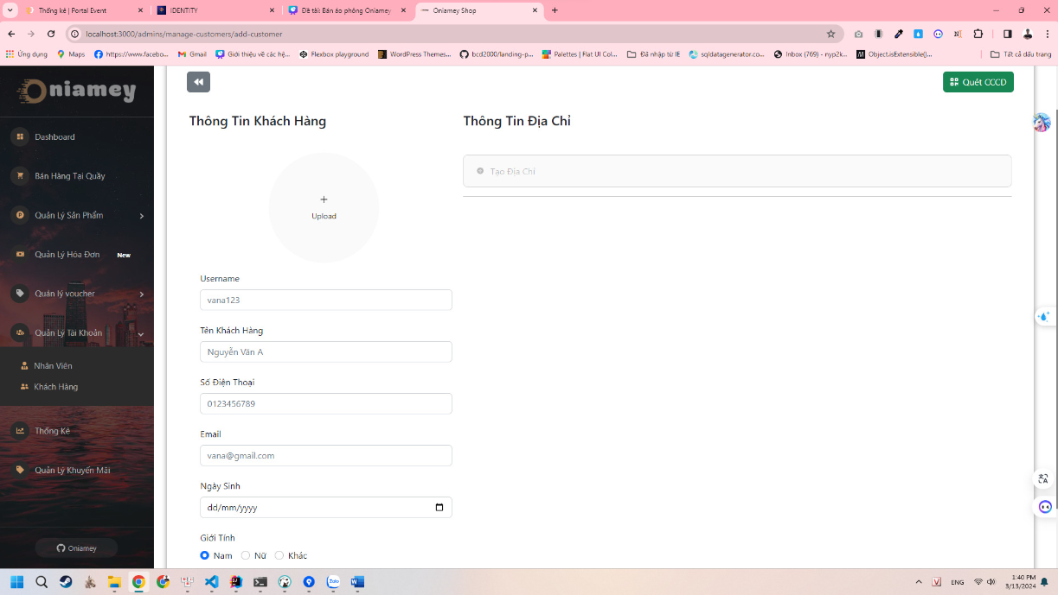

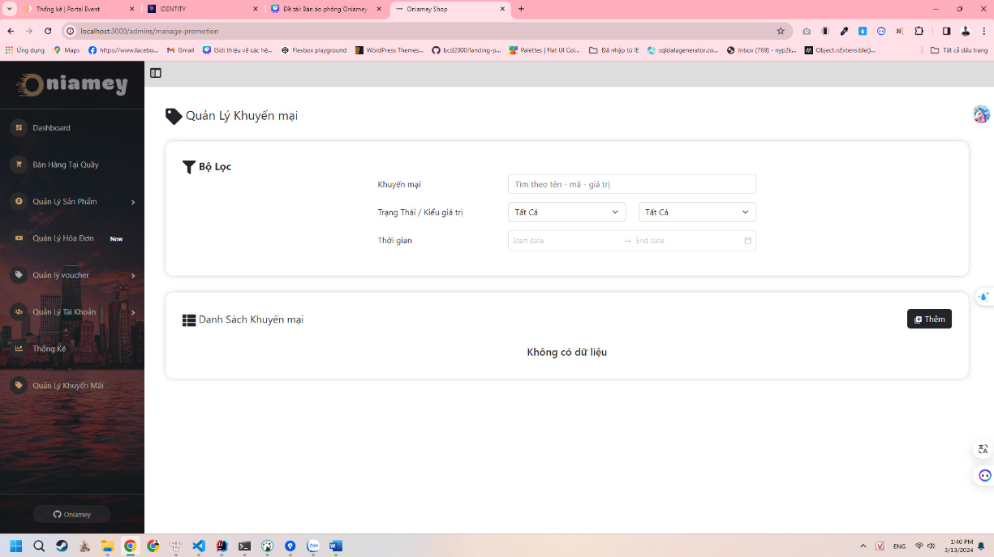

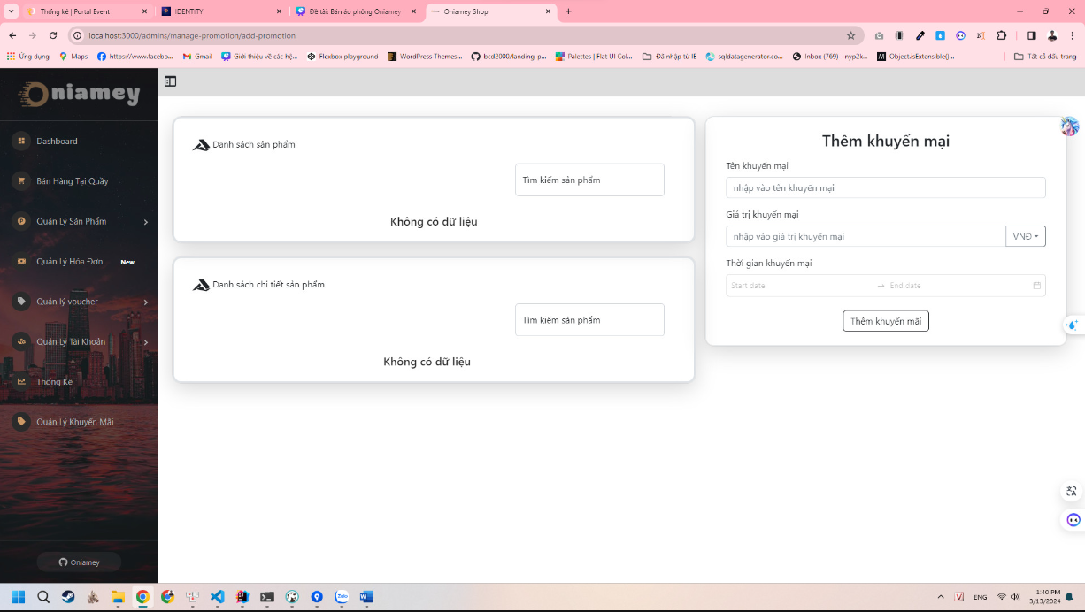

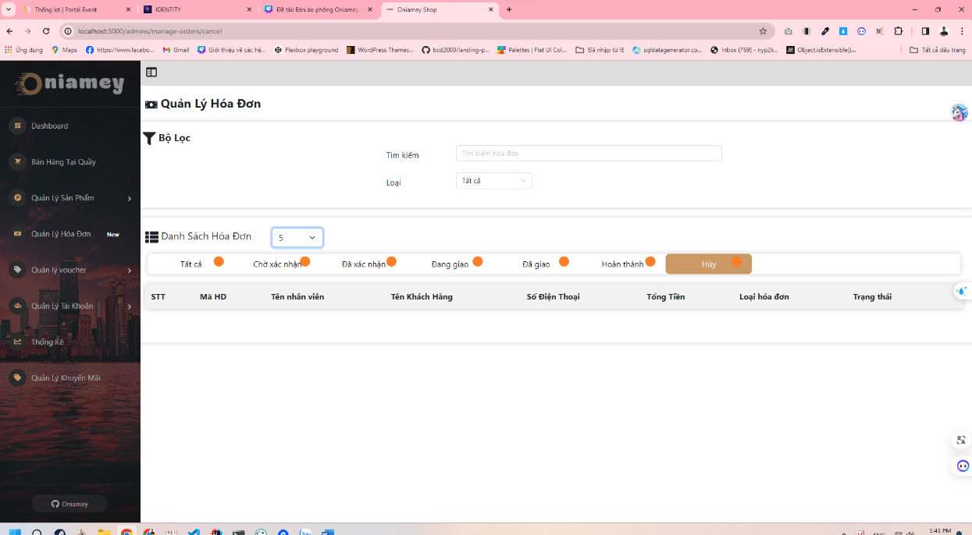

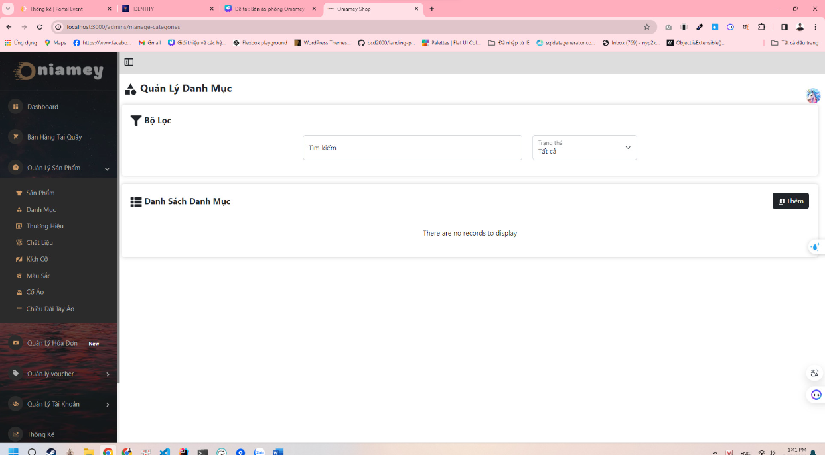

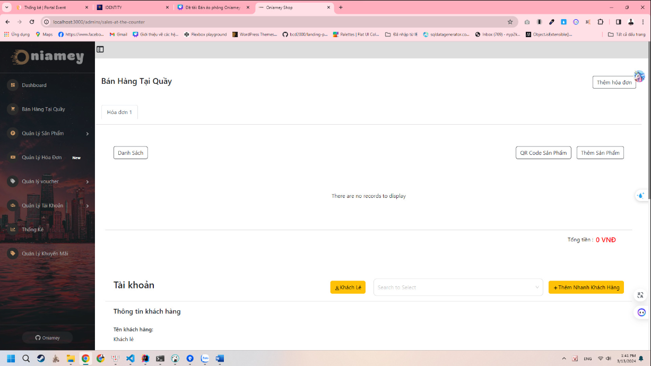

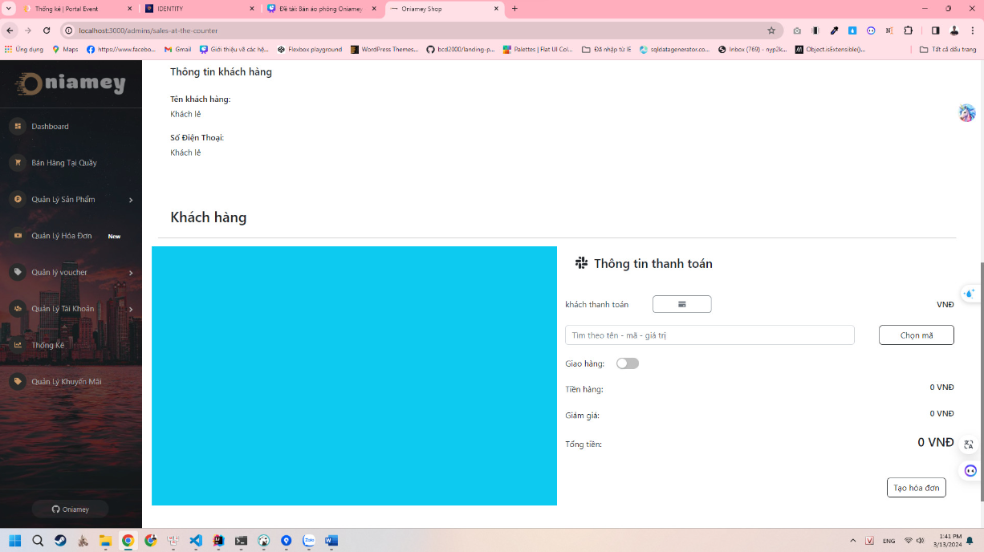

### 

### **7. Test Case**

| **Chức năng** | **Số test case** | **Kết quả** | | **Người thực hiện** |
| --- | --- | --- | --- | --- |
| **Pass** | **Fail** |
| Bán hàng | 20 | 20 | 0 | Nguyễn Vĩnh Long |
| Quản lý sản phẩm | 26 | 26 | 0 | Hiếu Nghĩa, Ngọc Tú |
| Quản lý voucher | 11 | 8 | 3 | Việt Anh |
| Quản lý tài khoản | 45 | 43 | 2 | Thu Trang, Ngọc Tú |
| Quản lý hoá đơn | 11 | 10 | 1 | Tiến Mạnh |
| Quản lý khuyến mại | 10 | 10 | 0 | Hoài Thu |
| Tổng | 123 | 117 | 6 |  |

*Bảng 1: Tổng hợp Test Case[2]*

### **8. Unit Testing và hướng dẫn cài đặt JUnit (dành cho Java)**

* **Unit Testing:**
* Unit Testing (kiểm thử đơn vị) là một loại kiểm thử phần mềm để kiểm tra từng đơn vị hoặc chức năng. Đây là hoạt động được thực hiện trong quá trình phát triển phần mềm bởi dev hoặc QA. Mục tiêu chính của kiểm thử đơn vị là cô lập code đã viết để kiểm tra và xác định xem nó có hoạt động như dự định hay không.
* Unit Testing là một bước quan trọng trong quá trình phát triển phần mềm, bởi vì nếu được thực hiện đúng cách, nó có thể giúp phát hiện sớm các lỗi trong mã mà có thể khó tìm thấy hơn trong các giai đoạn kiểm thử sau này.
* **Các tính năng của Unit Testing:**
* Tính tự động hóa: Các hoạt động kiểm thử có thể được thực hiện tự động bằng cách sử dụng các framework unit testing. Điều này giúp tiết kiệm thời gian và giảm xác suất lỗi do sự can thiệp của con người trong quá trình kiểm thử.
* Phát hiện lỗi sớm: Unit testing giúp phát hiện lỗi sớm trong quá trình phát triển. Bằng cách kiểm thử từng đơn vị mã nguồn độc lập, lập trình viên có thể phát hiện và sửa lỗi ngay khi chúng xuất hiện, giảm nguy cơ lỗi tích tụ và giúp tiết kiệm chi phí sửa lỗi sau này.
* Hỗ trợ tái sử dụng mã nguồn: Unit testing cung cấp một cách hiệu quả để đảm bảo rằng các đơn vị mã nguồn có thể được tái sử dụng mà không gây ra vấn đề khả năng tương thích. Các đơn vị đã được kiểm thử có thể được tích hợp vào các dự án khác mà không lo ngại về tính đúng đắn của chúng.
* Tăng cường tự tin (Confidence): Việc có một bộ bài kiểm tra đầy đủ và chạy thành công giúp tăng cường sự tự tin của nhóm phát triển. Khi mọi bài kiểm tra đều "xanh", độ tin cậy trong tính đúng đắn của mã nguồn tăng lên.
* Tính linh hoạt: Unit testing hỗ trợ tính linh hoạt trong việc thay đổi mã nguồn. Khi có thay đổi, chỉ cần chạy lại các bài kiểm tra để đảm bảo rằng các thay đổi không ảnh hưởng đến tính đúng đắn của mã nguồn hiện tại.
* Tự động hóa kiểm thử liên tục (Continuous Integration): Unit testing thường được tích hợp vào các hệ thống Continuous Integration, giúp đảm bảo rằng mọi thay đổi mã nguồn mới không gây lỗi và có thể được tích hợp vào dự án một cách liên tục.
* **Hướng dẫn cài đặt JUnit (dành cho Java):**
* Tìm kiếm từ khóa JUnit 4 và truy cập vào trang Github như hình:
* Sau khi truy cập vào, chúng ta chọn Junit.jar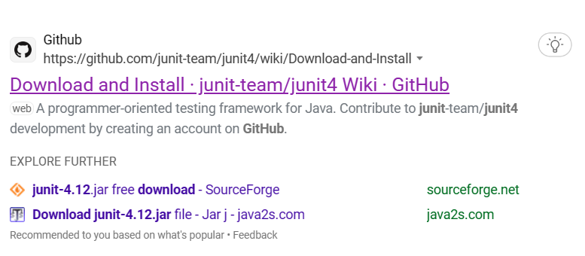

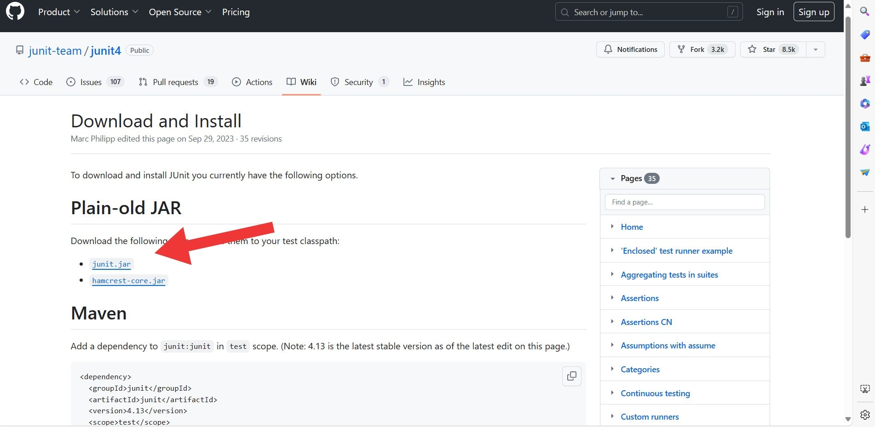

* Sau khi chọn Junit.jar, ta sẽ có màn hình như sau:

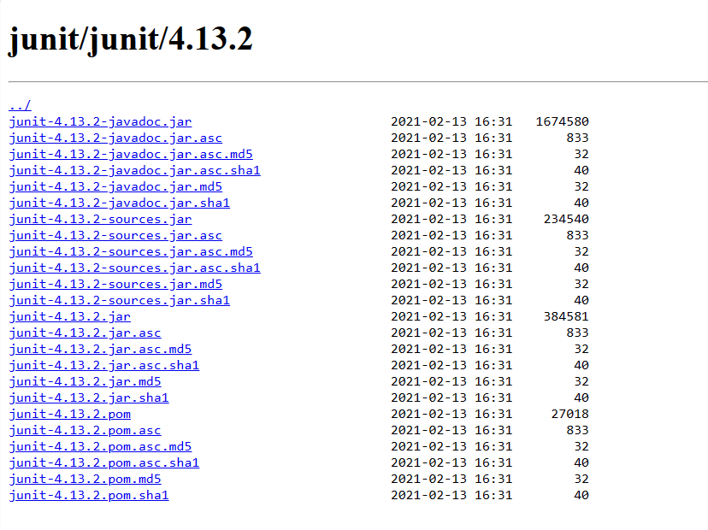

* Tiếp theo ta chọn junit-4.13.2.jar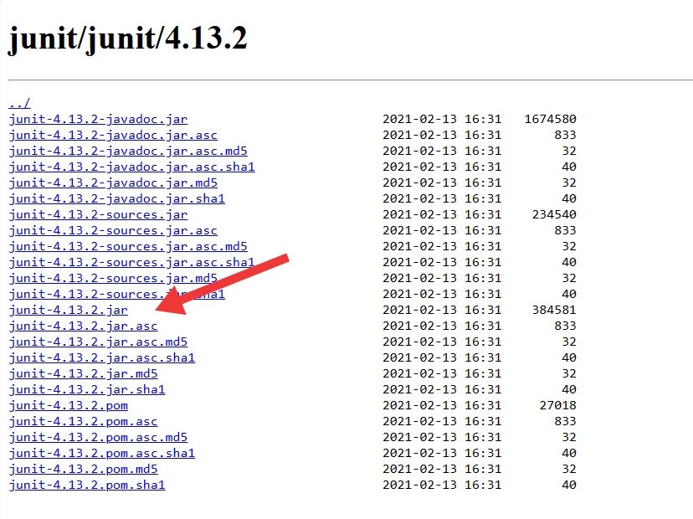
* Sau đó, click chuột vào junit-4.13.2.jar để tiến hành download
* Sau khi download thành công, để sử dụng ta JUnit ta thêm vào IDE để có thể sử dụng.

1. https://trello.com/b/Wf3T6V6C/ph%C3%A2n-chia-c%C3%B4ng-vi%E1%BB%87c
2. https://docs.google.com/spreadsheets/d/1X7wHTO_9ehUFuVT_ly2osQw_-t2LlwOnnc0cJmBQLV4/edit?usp=sharing